 | Всемирная ассамблея по стандартизации  электросвязи (ВАСЭ-24)  Нью-Дели, 15−24 октября 2024 года |  | 
ПЛЕНАРНОЕ ЗАСЕДАНИЕ |  | Дополнительный документ 12  к Документу 40-R
 |  | 20 сентября 2024 года
 |  | Оригинал: английский
Государства – Члены МСЭ, члены Регионального содружества
в области связи (РСС)
предлагаемые изменения к рекомендации мсэ-T A.25

Резюме: | Существует большое количество примеров, когда, разрабатывая новые Рекомендации МСЭ-Т, автор не указывает многочисленные случаи использования знаков и других средств индивидуализации (собственные наименования, товарные знаки, знаки обслуживания или сертификационные знаки конкретных компаний/организаций, продуктов или услуг), описанных в Руководящих принципах МСЭ-Т в отношении включения знаков в Рекомендации МСЭ-Т (Руководство МСЭ-Т в отношении знаков), которые следует внимательно изучить. Мы полагаем, что подборка всех соответствующих случаев использования этих знаков в одном документе поможет Членам МСЭ проверять соответствие требованиям упомянутого Руководства МСЭ-Т в отношении знаков.  Настоящие изменения к Рекомендации МСЭ-T A.25 "Обобщенные процедуры включения текста в документы МСЭ-Т и других организаций" были представлены КГСЭ на ее последнем собрании. Тем не менее, в установленные сроки консенсуса достичь не удалось, и документ был отложен до следующего исследовательского периода.  Учитывая, что данные нововведения создают более удобное восприятие новых документов, в первую очередь для Государств − Членов МСЭ-Т, представляется целесообразным рассмотреть предлагаемые изменения на ВАСЭ-24, где Государства − Члены МСЭ-Т будут представлены более широко.  РСС предлагает пересмотреть Рекомендацию МСЭ-Т A.25 об обобщенных процедурах включения текста в документы МСЭ-Т и других организаций.
Для контактов: | Алексей Бородин  Региональное содружество в области связи | Эл. почта: ecrcc@rcc.org.ru
 | Евгений Тонких  Координатор РСС по подготовке к ВАСЭ  Российская Федерация | Эл. почта: et@niir.ru

MOD RCC/40A12/1
Рекомендация МСЭ-Т A.25
Обобщенные процедуры включения текста в документы МСЭ-Т
и других организаций

1 Сфера применения
В настоящей Рекомендации приводятся обобщенные процедуры включения текста (целиком или частично, с изменениями или без изменений) документов других организаций (включая консорциумы, форумы, а также национальные и региональные организации по разработке стандартов) в Рекомендации МСЭ-Т (или иные документы МСЭ-Т), а также представлены руководящие указания для других организаций по включению текста Рекомендаций МСЭ-Т (или иных документов МСЭ-Т), целиком или частично, в свои документы. Эти процедуры применяются каждый раз, когда делается предложение о включении.
Случай нормативной ссылки на документы других организаций в Рекомендациях МСЭ-Т рассматривается в [ITU-T A.5].

2 Справочные документы
Указанные ниже Рекомендации МСЭ-Т и другие справочные документы содержат положения, которые посредством ссылки на них в данном тексте составляют положения настоящей Рекомендации. На момент публикации указанные издания были действующими. Все Рекомендации и другие справочные документы могут подвергаться пересмотру; поэтому пользователям данной Рекомендации предлагается изучить возможность применения последнего по времени издания Рекомендаций и других справочных документов, перечисленных ниже. Список действующих в настоящее время Рекомендаций МСЭ-Т регулярно публикуется. Ссылка на тот или иной документ в настоящей Рекомендации не придает ему как отдельному документу статус Рекомендации.
[ITU-T A.5] | Рекомендация МСЭ-T A.5 (2022 г.), Обобщенные процедуры включения ссылок на документы других организаций в Рекомендации МСЭ-Т.
[PP Res. 66] | Резолюция 66 (Пересм. Дубай, 2018 г.) Полномочной конференции, Документы и публикации Союза.

3 Определения

3.1 Термины, определенные в других документах
В настоящей Рекомендации используются следующие термины, определенные в других документах.
3.1.1 утвержденный документ (approved document) [ITU-T A.5]: Официальный итоговый документ (такой, как стандарт, спецификация, соглашение о реализации и т. д.), который был официально утвержден организацией.
3.1.2 ненормативная ссылка (non-normative reference) [ITU-T A.5]: Полный документ или его части, в случае когда документ, на который делается ссылка, был использован в качестве дополнительной информации при подготовке Рекомендации либо для содействия пониманию или применению Рекомендации, и выполнять его положения необязательно.
3.1.3 нормативная ссылка (normative reference) [b-ITU-T A.1]: Другой документ или часть другого документа, в случае когда документ, на который делается ссылка, содержит положения, образующие посредством ссылки на него положения документа, в котором делается ссылка.

3.2 Термины, определенные в настоящей Рекомендации
В настоящей Рекомендации дается определение нижеследующего термина.
3.2.1 проект документа (draft document): Итоговый документ организации, который пока существует в виде проекта.

4 Сокращения и акронимы
В настоящей Рекомендации используются следующие сокращения и акронимы.
TSB | Telecommunication Standardization Bureau | БСЭ | Бюро стандартизации электросвязи

5 Соглашения
Отсутствуют.

6 Обобщенные процедуры включения текста других организаций в документы МСЭ-Т
В настоящем разделе рассматривается процесс включения текста (целиком или частично) другой организации в документ МСЭ-Т (см. диаграмму в Дополнении I). Как ожидается, этот процесс будет применяться нечасто, поскольку исследовательским комиссиям МСЭ-T рекомендуется вместо этого использовать процесс включения посредством нормативной ссылки, который разъяснен в [ITU-T A.5].

6.1 Процесс включения
6.1.1 Исследовательская комиссия МСЭ-Т или члены МСЭ-Т могут установить необходимость включения конкретного текста (целиком или частично, с изменениями или без изменений) проекта документа или утвержденного документа другой организации в проект Рекомендации МСЭ-Т (или проект иного документа МСЭ-Т). Необходимость включения текста может также быть установлена самой организацией. Исследовательским комиссиям МСЭ-Т настоятельно рекомендуется включать утвержденный текст, а не проект текста других организаций, и, по мере возможности, включать текст без изменений.
6.1.2 Информацию, разъясняющую, почему было выбрано включение вместо нормативной ссылки, следует предоставить во временном документе (TD) (или во вкладе), как изложено в пунктах 6.1.2.1−6.1.2.10 (см. также Дополнение II).
6.1.2.1 Описание документа, на который делается ссылка (в том числе его полный экземпляр). Четкое описание документа, который рассматривается на предмет включения (тип документа, название, номер, версия, дата и т. д.) (см. также пункт 6.2.2).
6.1.2.2 Состояние документа в отношении его утверждения. Включение текста, который еще не был утвержден организацией, может привести к путанице; поэтому обычно включается текст только утвержденных документов. Если же это абсолютно необходимо, то текст проекта документа может включаться в случае, когда совместная работа, требующая перекрестных ссылок, утверждается МСЭ-Т и другой организацией приблизительно в одни и те же сроки.
6.1.2.3 Обоснование включения конкретного текста, в том числе обоснование нецелесообразности включения ссылки на текст в проект Рекомендации МСЭ-T (или проект иного документа МСЭ-Т).
6.1.2.4 Вопросы прав интеллектуальной собственности1 (патенты, авторские права на программное обеспечение или тексты, знаки), если таковые возникнут, связанные конкретно с предлагаемым для включения текстом (см. пункты 6.2 и 6.3). Следует приложить соответствующие документы.
6.1.2.5 Следует приложить список всех собственных наименований, товарных знаков, знаков обслуживания или сертификационных знаков конкретных компаний/организаций, продуктов или услуг.
6.1.2.6 Другая информация, которая могла бы быть полезной при описании "качества" документа (например, имеются ли продукты, реализованные с его использованием, ясны ли требования по обеспечению соответствия, насколько свободно и широко доступна данная спецификация).
6.1.2.7 Степень стабильности или проработанности документа (например, как давно он существует).
6.1.2.8 Связь с другими существующими или разрабатываемыми документами.
6.1.2.9 Список нормативных ссылок во включаемом документе: следует перечислить все нормативные ссылки, включенные в этот документ (см. также пункт 6.2.2 с).
6.1.2.10 Квалификационная оценка организации (в соответствии с Приложением B [ITU-T A.5]). Она должна быть сделана только тогда, когда документ данной организации в первый раз рассматривается на предмет его включения и только в случае, если такая квалификационная информация не была документирована ранее. Квалификационная оценка организации рассматривается на регулярной основе (рассмотрение может осуществлять любая исследовательская комиссия, которая желает включить документ соответствующей организации). В частности, если патентная политика этой организации изменилась, важно удостовериться в том, что новая патентная политика соответствует общей патентной политике МСЭ-Т/МСЭ-R/ИСО/МЭК и Руководящим принципам по выполнению общей патентной политики МСЭ-Т/МСЭ-R/ИСО/МЭК.
ПРИМЕЧАНИЕ. – В случае проекта партнерства, не оформленного в виде юридического лица, квалификационная оценка (согласно Приложению В [ITU-T A.5]) требуется для каждой организации, участвующей в проекте партнерства.
6.1.2.11 Процедура поддержания и ведения документов. Утвержденные Рекомендации необходимо со временем пересматривать и обновлять. Для этого может потребоваться совместная работа с другой организацией. В зависимости от новых соглашений, достигнутых между исследовательской комиссией МСЭ-T и другой организацией, новые версии включенного текста могут создаваться исследовательской комиссией МСЭ-Т или другой организацией. Ввиду этого должна быть внесена ясность относительно того, является ли поддержание и ведение текста совместной обязанностью исследовательской комиссии МСЭ-Т и организации (см. [b-ITU-T A.Sup5], в частности пункт 10) или же ответственность за создание новых версий включенного текста несет организация.
6.1.3 Сразу после получения подлежащих включению документов (см. пункт 6.2.2) они с согласия председателя исследовательской комиссии и при условии наличия согласия на предоставление разрешения, изложенного в пункте 6.2, а также соглашений по авторскому праву, изложенных в пункте 6.3, предоставляются для предварительного рассмотрения соответствующей группой. Они выпускаются вместе с информацией о них (см. пункт 6.1.2) как временный документ для собрания исследовательской комиссии или рабочей группы, обычно по меньшей мере за месяц до начала собрания, на котором планируется вынести заключение по Рекомендации МСЭ-Т (или другому документу МСЭ-Т) для консультаций в рамках ТПУ или получить согласие для последнего опроса в рамках АПУ (или соглашения). В случае когда за создание новых версий текста отвечает другая организация (см. пункт 6.1.2.10), о полученном в результате проекте Рекомендации МСЭ-T сообщается циркуляром не менее чем за три месяца до начала собрания, на котором планируется вынести заключение по Рекомендации для консультаций в рамках ТПУ или получить согласие для последнего опроса в рамках АПУ.
6.1.4 Исследовательская комиссия (или рабочая группа) оценивает эту информацию (см. пункт 6.1.2) и решает, включать ли соответствующий текст. Формат для документирования решения исследовательской комиссии или рабочей группы приводится в Дополнении II.
6.1.5 Если какая-либо исследовательская комиссия МСЭ-Т решает включить текст (целиком или частично, с изменениями или без изменений) другой организации в свой собственный документ, она уведомляет данную организацию о действиях, предпринятых в отношении этого текста. Порядок использования, принятия или воспроизведения такого текста данной исследовательской комиссией МСЭ-Т определяется согласием на предоставление разрешения, изложенным в пункте 6.2, а также соглашениями по авторскому праву, изложенными в пункте 6.3.
6.1.6 В полученной в результате Рекомендации МСЭ-Т (или документе МСЭ-Т) должен быть указан включенный текст и должна быть представлена библиографическая ссылка на документ организации и его конкретную версию. Если текст другой организации включается целиком и без изменений, следом за библиографической ссылкой в Рекомендации МСЭ-Т помещается примечание, указывающее, что текст, на который приводится ссылка, технически эквивалентен Рекомендации МСЭ-Т.
6.1.7 Титульный лист полученной в результате Рекомендации МСЭ-T привлекает внимание тех, кто будет ее применять, к уведомлениям о правах интеллектуальной собственности (если таковые есть), полученным другой организацией, так как эти уведомления могут распространяться и на данную Рекомендацию МСЭ-T.

6.2 Согласие на предоставление разрешения
6.2.1 Бюро стандартизации электросвязи (БСЭ), получив запрос исследовательской комиссии или рабочей группы, должно незамедлительно (см. пункт 6.1.3) обеспечить, чтобы данная организация (или назначенное лицо для контактов по совместной договоренности о сотрудничестве – см. пункт 7.3 [ITU-T A.5]) предоставила письменное заявление, в котором она соглашается:
– на распространение этого материала для обсуждения в соответствующих группах; и
– на возможное его использование (целиком или частично, с изменениями или без изменений) в любых получаемых в результате Рекомендациях МСЭ-Т (или других документах МСЭ-Т), которые публикуются (см. [PP Res. 66]).
6.2.2 БСЭ также получит от организации полный экземпляр существующего документа, предпочтительно в электронном формате (см. пункт 6.1.3). Изменение формата не требуется. Цель – иметь документы, на которые сделаны ссылки, на веб-страницах с бесплатным доступом, с тем чтобы исследовательская комиссия (или рабочая группа) могла приступить к их оценке. Соответственно если какой-либо документ, который нужно включить, целиком или частично, имеется в таком виде, то достаточно указать его точное положение в веб-сети. Документ должен соответствовать следующим критериям:
a) не должен содержать конфиденциальную информацию;
b) должен содержать указание на источник в рамках организации (например, комитет, подкомитет и т. д.);
c) должно проводиться различие между нормативными и ненормативными ссылками.
6.2.3 Если организация откажется предоставить такое заявление или не сможет это сделать, текст не должен включаться. В этом случае на основе консенсуса принимается решение о включении ссылки (в соответствии с [ITU-T A.5]) вместо текста.

6.3 Соглашения по авторскому праву
Вопрос внесения изменений в тексты и соглашения по лицензиям на использование авторского права, не требующим отчислений, включая право на сублицензию, для текстов, принятых МСЭ-Т, является предметом договоренности между БСЭ и конкретной организацией. Тем не менее организация-разработчик сохраняет авторское право на свои тексты и контролирует вносимые в них изменения, если только явным образом не отказывается от своих прав (см. также пункты 6.1.2.10, 6.1.6 и 6.2.1).

7 Обобщенные процедуры включения текста документов МСЭ-Т в документы других организаций
Организациям настоятельно рекомендуется в соответствующих случаях делать ссылки на утвержденные документы МСЭ-Т, чтобы улучшить свою работу. В настоящем разделе рассматривается процесс включения текста (целиком или частично, с изменениями или без изменений) из какого-либо документа МСЭ-Т в документ другой организации. Как ожидается, этот процесс будет применяться нечасто.

7.1 Документы, направляемые другим организациям
7.1.1 Организация может включать текст (целиком или частично, с изменениями или без изменений) проекта Рекомендации МСЭ-Т или утвержденной Рекомендации МСЭ-Т (или других документов, разрабатываемых МСЭ-Т) в качестве полного текста или части текста в проект своего документа. Организациям настоятельно рекомендуется включать утвержденный текст, а не проект текста МСЭ-Т и, по мере возможности, включать текст без изменений.
7.1.2 Если какая-либо организация решает принять текст МСЭ-Т, она уведомляет БСЭ о мерах, принятых в отношении этого текста. Порядок использования, принятия или воспроизведения такого текста организацией, которая была квалифицирована, определяется согласием на предоставление разрешения, изложенным в пункте 7.2, и соглашениями по авторскому праву, изложенными в пункте 7.3.

7.2 Согласие на предоставление разрешения
7.2.1 Организация должна незамедлительно запросить у БСЭ письменное заявление о том, что оно согласно на распространение данного материала для обсуждения в соответствующих группах и на возможное его использование (целиком или частично, с изменениями или без изменений) в любых документах этой организации.
7.2.2 Если МСЭ откажется предоставить такое заявление или не сможет это сделать, текст не должен включаться.

7.3 Соглашения по авторскому праву
Вопрос внесения изменений в тексты и соглашения по лицензиям на использование авторского права, не требующим отчислений, включая право на сублицензию, для текстов, принятых организациями, которые были квалифицированы их издателями и другими сторонами, является предметом согласования между БСЭ и конкретной организацией. Тем не менее МСЭ сохраняет авторское право на свои тексты и контролирует вносимые в них изменения, если только явным образом не отказывается от своих прав.

Дополнение I
Рабочий процесс включения текста другой организации
(Данное Дополнение не является неотъемлемой частью настоящей Рекомендации.)
Рисунок I.1 иллюстрирует рабочий процесс включения текста другой организации.
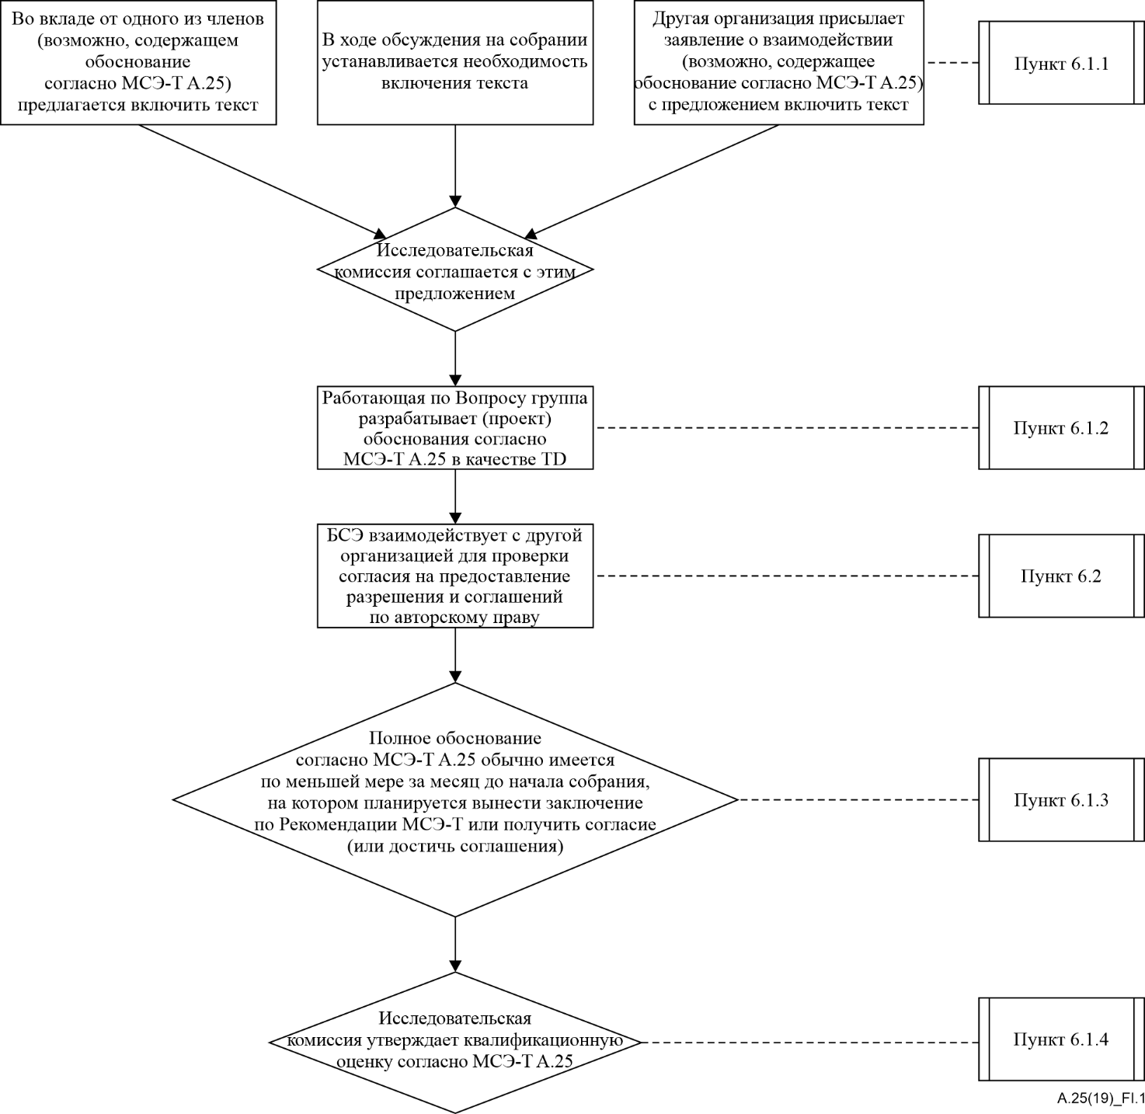
Рисунок I.1 – Рабочий процесс включения текста другой организации

Дополнение II
Формат для документирования решения исследовательской комиссии или рабочей группы
(Данное Дополнение не является неотъемлемой частью настоящей Рекомендации.)

II.1 Описание документа, на который делается ссылка (включая полный экземпляр)
[Вставить четкое описание документа, который рассматривается на предмет включения (тип документа, название, номер, версия, дата и т. д.)]
[Вставить номер TD, содержащего документ, или URL документа на веб-сайте другой организации]
ПРИМЕЧАНИЕ. – Изменение формата не требуется. Цель – иметь документы, на которые сделаны ссылки, на веб-страницах с бесплатным доступом, с тем чтобы исследовательская комиссия (или рабочая группа) могла приступить к их оценке. Соответственно если какой-либо документ, который нужно включить, целиком или частично, имеется в таком виде, то достаточно указать его точное положение в веб-сети. С другой стороны, если документ недоступен подобным образом, то должен быть предоставлен его полный экземпляр (желательно в электронном формате).

II.2 Состояние документа в отношении его утверждения
ПРИМЕЧАНИЕ. – Включение текста, который еще не был утвержден организацией, может привести к путанице; поэтому обычно включается текст только утвержденных документов. Если же это абсолютно необходимо, то текст проекта документа может включаться в случае, когда совместная работа, требующая перекрестных ссылок, утверждается МСЭ-Т и другой организацией приблизительно в одни и те же сроки.
[Выбрать состояние в отношении утверждения из раскрывающегося списка]

II.3 Обоснование включения конкретного текста
[Вставить обоснование, в том числе того, почему неуместно делать ссылку на текст в проекте Рекомендации МСЭ-Т или проекте другого документа МСЭ-Т]

II.4 Вопросы прав интеллектуальной собственности (патенты, авторские права на программное обеспечение или текст, знаки), если таковые возникнут, связанные с предлагаемым для включения текстом
[Вставить актуальную информацию, если таковая имеется, по патентам, авторским правам на программное обеспечение или текст, знакам и т. д. Следует приложить соответствующие документы]

II.5 Перечень всех собственных наименований, товарных знаков, знаков обслуживания или сертификационных знаков конкретных компаний/организаций, продуктов или услуг.
[Укажите все собственные наименования, товарные знаки, знаки обслуживания или сертификационные знаки конкретных компаний/организаций, продуктов или услуг, использованные в предлагаемом тексте]

II.6 Другая информация
[Вставить другую информацию, которая может быть полезной при описании "качества" документа (например, имеются ли продукты, реализованные с его использованием; четко ли сформулированы требования по обеспечению соответствия, насколько свободно и широко доступна данная спецификация)]

II.7 Стабильность или проработанность документа
[Вставить информацию о степени стабильности или проработанности, например, как давно он существует]

II.8 Связь с другими существующими или разрабатываемыми документами
[Вставить информацию о связи]

II.9 Список нормативных ссылок во включаемом документе
ПРИМЕЧАНИЕ. – Если текст из того или иного документа подлежит включению в Рекомендацию МСЭ-Т, следует перечислить все нормативные ссылки во включаемом документе. В документе следует проводить различие между нормативными и ненормативными ссылками.
[Перечислить все нормативные ссылки]

II.10 Квалификационная оценка организации (в соответствии с Приложением B [ITU-T A.5])
ПРИМЕЧАНИЕ. – Это необходимо проделывать, только когда документ от организации впервые рассматривается на предмет включения и только если информация о такой квалификационной оценке еще не документировалась. Квалификационная оценка организации рассматривается на регулярной основе (рассмотрение может осуществлять любая исследовательская комиссия, которая желает включить документ соответствующей организации). В частности, если патентная политика этой организации изменилась, важно убедиться, что новая патентная политика соответствует общей патентной политике МСЭ-Т/МСЭ-R/ИСО/МЭК и Руководящим принципам по выполнению общей патентной политики МСЭ-Т/МСЭ-R/ИСО/МЭК. В случае проекта партнерства, не оформленного в виде юридического лица, квалификационная оценка (согласно Приложению В [ITU-T A.5]) требуется для каждой организации, участвующей в проекте.
[Вставить номер TD, содержащего квалификационную оценку организации согласно A.5, если организация еще не имеет квалификационной оценки]

II.11 Процедура поддержания и ведения документов
ПРИМЕЧАНИЕ. – Утвержденные Рекомендации должны со временем пересматриваться и обновляться. Для этого может потребоваться сотрудничество с другой организацией. В зависимости от достигнутых новых соглашений новые версии включенного текста могут создаваться исследовательской комиссией МСЭ-Т или другой организацией. Ввиду этого должна быть внесена ясность в отношении того, является ли обновление текста совместной обязанностью исследовательской комиссии МСЭ-Т и организации (см. [b-ITU-T A.Sup5], в частности раздел 10) или же ответственность за создание новых версий включенного текста несет организация.
[Описать процедуру поддержания и ведения документов]

Библиография
[b-ITU-T A.1] | Рекомендация МСЭ-Т А.1 (2019 г.), Методы работы исследовательских комиссий Сектора стандартизации электросвязи МСЭ.
[b-ITU-T A.Sup5] | Рекомендации МСЭ-Т серии А − Добавление 5 (2016 г.), Руководящие принципы сотрудничества и обмена информацией с другими организациями.
Основания: Подборка всех соответствующих случаев использования этих знаков и других средств индивидуализации (собственные наименования, товарные знаки, знаки обслуживания или сертификационные знаки конкретных компаний/организаций, продуктов или услуг) в одном документе поможет Членам МСЭ проверять соответствие требованиям упомянутого Руководства МСЭ-Т в отношении знаков. Учитывая, что данные нововведения создают более удобное восприятие новых документов, в первую очередь для Государств − Членов МСЭ-Т, представляется целесообразным рассмотреть предлагаемые изменения на ВАСЭ-24, где Государства − Члены МСЭ-Т будут представлены более широко.
______________

1 См. https://www.itu.int/ipr.

